GLASBENA UMETNOST
SPOZNAJMO TOLKALA

Danes boš spoznal tolkala. Najprej si oglej posnetka na naslednji povezavi.
https://www.youtube.com/watch?v=K-Lvaov_eBI

https://www.youtube.com/watch?v=UK9U7NYXqfA
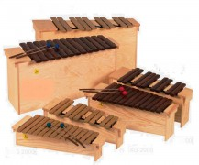
Nekaj tolkal že poznaš, saj smo nanje igrali v šoli. Inštrumentom spodaj na slikah pravimo tudi Orffovi inštrumenti.

.
MELODIČNA TOLKALA(ustvarjamo melodijo): zvončki, ksilofoni, metalofoni, vibrafon (velik metalofon), marimba (velik ksilofon).
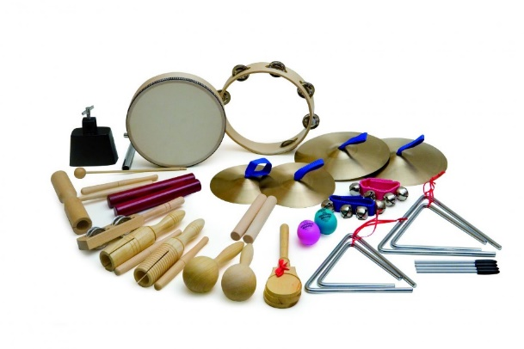
RITMIČNA TOLKALA(ustvarjamo ritem): triangel, mali boben, kraguljčki, činele, kastanjete, ropotulje, leseni blok, dvotonski cevasti les, palčke…
NALOGA: V zvezek za glasbeno umetnost napiši naslov TOLKALA.
Zapiši: Tolkala so glasbila na katera igramo tako, da z rokami ali palicami nanje udarjamo, drgnemo, stresamo ali strgamo. Najstarejše tolkalo so roke.
Nariši ali prilepi nekaj tolkal, ki si jih danes spoznal.

